PRESSEMITTEILUNG

Verband Fensterautomation und Entrauchung e. V. (VFE)

Frankfurt am Main, 15. Februar 2018

Verband Fensterautomation und Entrauchung e. V. veröffentlicht neue Infobroschüre „Kontrollierte natürliche Lüftung (KNL)"
Effiziente Alternative zu ventilatorgestützten Lüftungsarten

Bedarfsgerecht, nutzerunabhängig, kosteneffizient – die Vorteile kontrollierter natürlicher Lüftung über automatisierte Fassaden- und Dachfenster hat der Verband Fensterautomation und Entrauchung e. V. (VFE) in einer neuen Broschüre zusammengestellt. Der 20-Seiter liefert Basisinformationen und informiert über den aktuellen Stand der Technik für diese Lüftungsart und zeigt, warum automatisierte Fensterlüftung bzw. „kontrollierte natürliche Lüftung“ (KNL) eine effiziente Alternative bzw. Ergänzung zu ventilatorgestützten Lüftungsanlagen ist. Die Infobroschüre für Architekten, Planer, Bauherren und Dienstleister steht ab sofort auf der VFE-Online-Plattform www.zentrum-fuer-luft.de zum kostenlosen Download bereit.

Die VFE-Publikation beinhaltet neben Basisinformationen zur natürlichen Lüftung die Wirkungsprinzipien der natürlichen Lüftungsvarianten sowie eine Übersicht der Komponenten einer KNL-Anlage und der relevanten Normen und Richtlinien. Auch das neu entwickelte VFE-Planungstool für die detaillierte Planung und Umsetzung von Lüftungskonzepten mit automatisierten Fenstern wird vorgestellt. Ein Glossar mit Begriffen und Abkürzungen zum Thema KNL runden die neue VFE-Broschüre ab.

Moderne Lüftungsanlagen sollen nutzerunabhängig für ein behagliches, gesundes Raumklima sorgen. „Besonders bedarfsgerecht, energie- und kostensparend, auch im Vergleich zu ventilatorgestützten Lüftungsarten, ist das per natürlicher Lüftung über elektromotorische Fenster in Kombination mit einer Steuer- und Regelungszentrale sowie Sensoren möglich", sagt Christoph Kern, Vorsitzender des VFE. „Das belegen unter anderem auch die wissenschaftlichen Daten, die im Rahmen des Forschungsprojekts „KonLuft – Energieeffizienz von Gebäuden durch kontrollierte natürliche Lüftung (KNL)“ der Hochschule für Technik (HFT) Stuttgart erhoben wurden." In der Broschüre werden die wichtigsten Ergebnisse der Studie vorgestellt, z. B. die normgerechte Sicherstellung gesunder Raumluft (EN 16798-3) und thermischer Behaglichkeit (DIN EN 15251) durch KNL-Anlagen.

„Die Mitglieder unseres Verbandes verfügen über eine detaillierte Expertise zum Thema KNL und stehen Interessierten gerne beratend zur Seite", sagt Christoph Kern.

Textumfang:

Ca. 280 Wörter/2.404 Zeichen (inkl. Leerzeichen)

Bildmaterial:

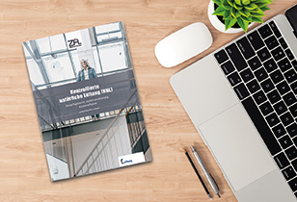
BU: Neu: Die VFE-Broschüre „Kontrollierte natürliche Lüftung (KNL)"

Bildquelle: ©shutterstock, pongsakorn chaina

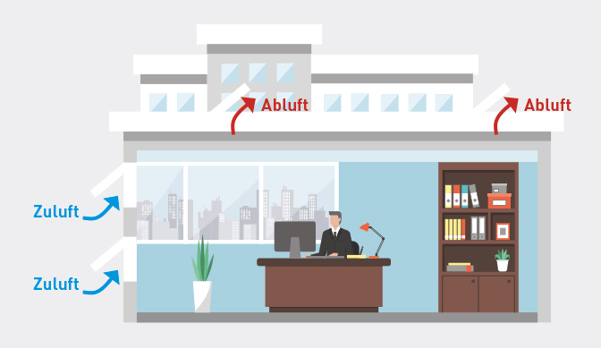
BU: Die KNL nutzt den thermischen Auftrieb (Kamineffekt) im Gebäude für den schnellen „natürlichen" Luftaustausch ohne Ventilatoren.
Bildquelle: ©Verband für Fensterautomation und Entrauchung e. V.

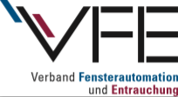

BU: VFE-Logo

Bildquelle: ©Verband für Fensterautomation und Entrauchung e. V.

Abdruck honorarfrei. Wir freuen uns über einen Beleg.
______________________________________

Über den VFE

Der Verband Fensterautomation und Entrauchung e. V. (VFE) mit Sitz in Frankfurt am Main wurde 2016 gegründet. Der VFE besteht aktuell aus zehn renommierten Fachunternehmen, die sich auf kontrollierte natürliche Lüftung und Entrauchung spezialisiert haben.

Aufgaben und Ziele des VFE
Ohne Luft kein Leben. Der VFE verfolgt das Ziel, die Luftqualität und Sicherheit in Gebäuden durch kontrollierte natürliche Lüftung und Entrauchung zu optimieren. Kontrollierte natürliche Lüftungs- und Entrauchungssysteme versorgen Gebäude optimal mit Frischluft, sichern täglich Wohlbefinden und Gesundheit der Nutzer und schützen vor gefährlichen Auswirkungen von Bränden. Über eine kontinuierliche Öffentlichkeitsarbeit soll der Wissensstand über die Vorteile dieser Lüftungs- und Entrauchungsart gegenüber ventilatorgestützten Systemen auf einem aktuellen Stand gehalten werden. Die wissenschaftlichen Grundlagen und Daten dafür schafft der VFE durch enge Zusammenarbeit und gemeinsame Forschungsprojekte mit Hochschulen, Prüfinstituten und Normungsinstitutionen.

Das macht den VFE zusammen mit der hohen Fachkompetenz und jahrelangen Branchenerfahrung seiner Verbandsmitglieder zu einem verlässlichen Ansprechpartner und Problemlöser für Planer, Architekten und Bauherren, wenn es um die Kernthemen kontrollierte natürliche Lüftung und Entrauchung geht.

Die fachliche Unterstützung von berufsspezifischen Fort- und Weiterbildungsmaßnahmen gehört ebenfalls zum Aufgabenspektrum des VFE.

VFE-Online-Plattform „Zentrum für Luft“
www.zentrum-fuer-luft.de
Auf der Online-Plattform des VFE „Zentrum für Luft“ finden Planer, Architekten und Bauherren stets aktuelle Informationen rund um die Themen kontrollierte natürliche Lüftung und Entrauchung – auch als Broschüren und Whitepaper zum Download. Fakten und Hintergründe zu Techniken, Anwendungen und Services sowie von VFE-Mitgliedern und -Kooperationspartnern erfolgreich umgesetzte Projekte als „Best Practice“-Beispiele runden das Angebot ab.

Verband Fensterautomation und Entrauchung e. V. (VFE)  Walter-Kolb-Straße 1-7  60594 Frankfurt am Main  Tel.: +49 69 955054-34  info@zentrum-fuer-luft.de  www.zentrum-fuer-luft.de | Pressekontakt:  teampenta GmbH & Co. KG  Liane Hötger  Seibertzweg 2  44141 Dortmund  Tel.: +49 231 556952-64  liane.hoetger@teampenta.de  www.teampenta.de

